Thomas SADURNI  thomassadurni06@gmail.com  07 86 10 80 05
  9 boulevard des minimes, tolosa
  Ferrari maranello
  Via alfredo dino ferrari, 43, 41053 Maranello MO, Italia
  Gentili Signore e Signori,
  Attualmente in primo anno di Scienze digitali all’ENSEEIHT Tolosa, sono alla ricerca di un tirocinio operaio questa estate nella vostra azienda. Potrò, infatti, sviluppare un know-how che mi sarà molto utile per realizzare il mio progetto studente, cioè essere assunto in un’azienda di punta e, perché no, all’interno del gruppo Ferrari, quando il mio diploma.
  Ferrari è la migliore azienda automobilistica d’Italia e del mondo e è oggi maestro nelle nuove tecnologie e spero di poter contribuire al suo sviluppo per rimanere un’azienda leader in questi settori. I diversi settori di attività in cui lavorate, soprattutto la Formula 1, come pure la fama del gruppo a livello internazionale, sono alcune delle ragioni per cui mi candido per uno stage.
  Il passaggio nella vostra azienda arricchirà la mia capacità di lavoro permettendomi di osservare le posizioni ad alta responsabilità, svilupperà la mia professionalità e migliorerà la mia visione sul mondo dell’automobile. Fare parte della Ferrari sarà un onore e mi permetterà di iniziare a forgiare le capacità necessarie per un ingegnere.
  La visita del museo Ferrari l’anno scorso mi ha fatto capire che nulla è lasciato al caso nei vostri locali e che il rigore e la passione sono fondamentali per esercitare un’attività professionale a Ferrari. Sono convinto che fare un tirocinio potrebbe aumentare la mia intenzione di lavorare con lei.
  La mia capacità di adattamento mi permetterà di rispondere alle diverse richieste dei miei superiori, ma soprattutto di mantenere rapporti conviviali e costruttivi con i futuri colleghi all’interno della struttura. Infine, il mio senso dell’organizzazione sarà utile al buon funzionamento del posto dal quale assumerò tutte le responsabilità.
  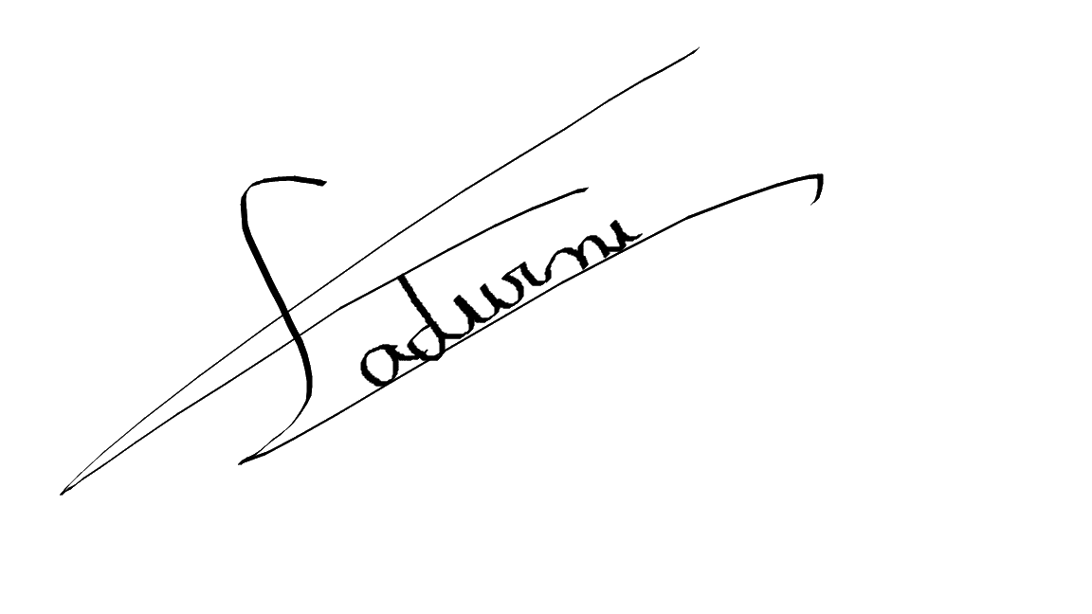
  Rimango a disposizione per un colloquio telefonico o presso la ditta.
  Thomas SADURNI

